Bingo项目报告

小组成员： 程键生 13331038 崔航 13331041 崔颢 13331042

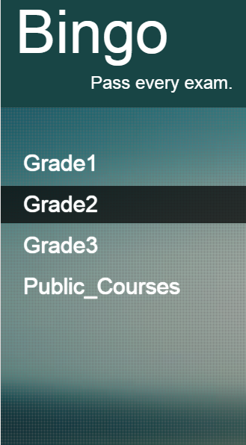Bingo（必过网）

是一个简洁，强大的考试资讯共享平台。该应用的目标在于收集与分享珍贵而有效的学习资料，让软院学生的学习和复习更加高效，达到“逢考必过”。

一方面是，往年与当年教师强调的考试必考与重点，将会得到集中展现。另一方面，有心的师兄师姐会在自己结束课程的时候将自己的学习笔记，当年试题等资料收集以造福师弟师妹。即传说中流传的资料包，会在该平台得到充分利用。

1. 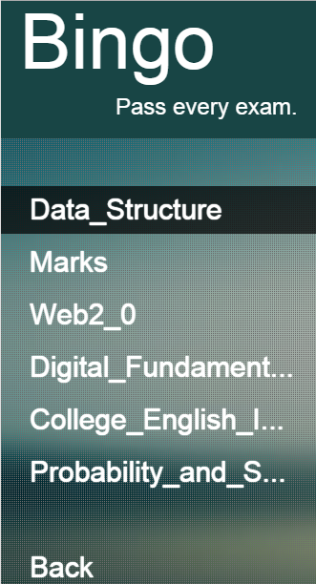技术架构
2. 前端网页版面编写使用HTML、CSS语言，Bootstrap框架。

其中使用CSS3中的Media Query（媒介查询）实现移动端以及电脑端的responsive-design（响应式）布局

1. 网页的交互与特效使用JavaScript，其中特别使用jQuery类库以及AJAX实现网页的异步更新。
2. 网站后台使用Python语言下的Tornado框架.
3. 功能以及页面简介

整个应用主要由三个页面组成。

1. 对于移动端，显示力求简洁，logo栏下面的菜单栏组成整个导航页面。点击菜单异步更新。当点击具体教师以及课程后进入预览页面（异步更新），比如web2.0。
2. 预览是不需要认证，但浏览更多或者上传以及发表评论需要教务系统的账号认证。需要跳转login页面
3. login验证账号密码正确之后，跳转入资料页course。
4. 对于电脑端，将会在显示上有更加丰富的功能，比如菜单栏的鼠标悬浮动画，Bootstrap的热点轮播效果。

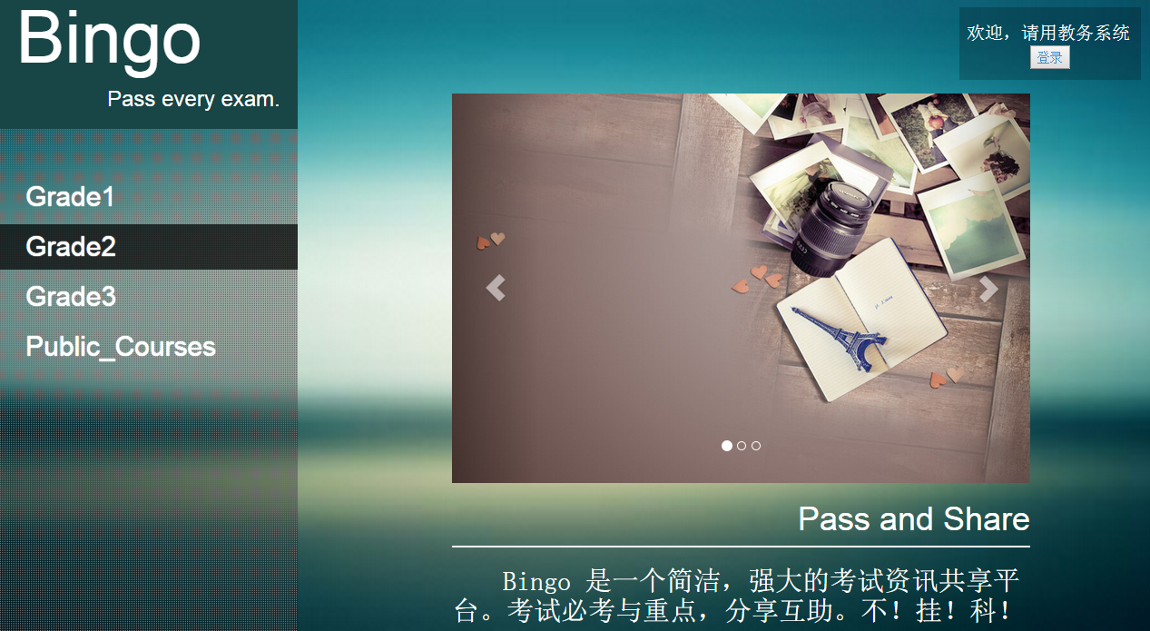

版式详解：

1. 菜单栏的淡入淡出效果（通过像素点平铺）
2. 登陆栏的半透明效果 （通过定位加一层阴影）
3. 轮播页面，支持手动异步操作以及自动轮播

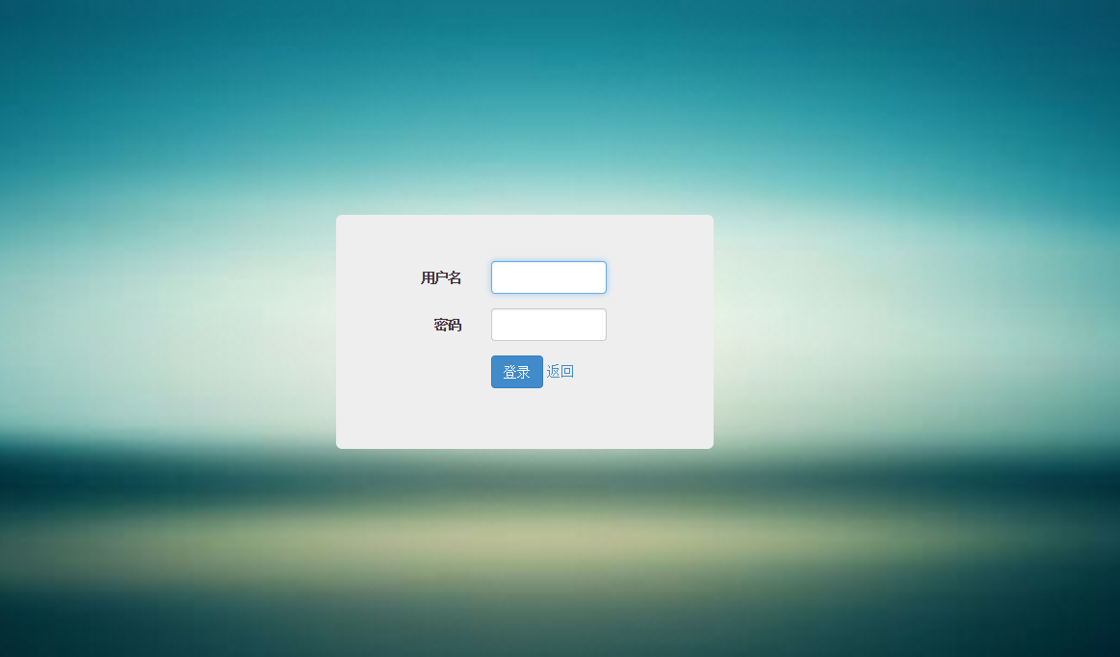

简介的登陆界面以及必备的登陆信息提示。（bootstrap效果）

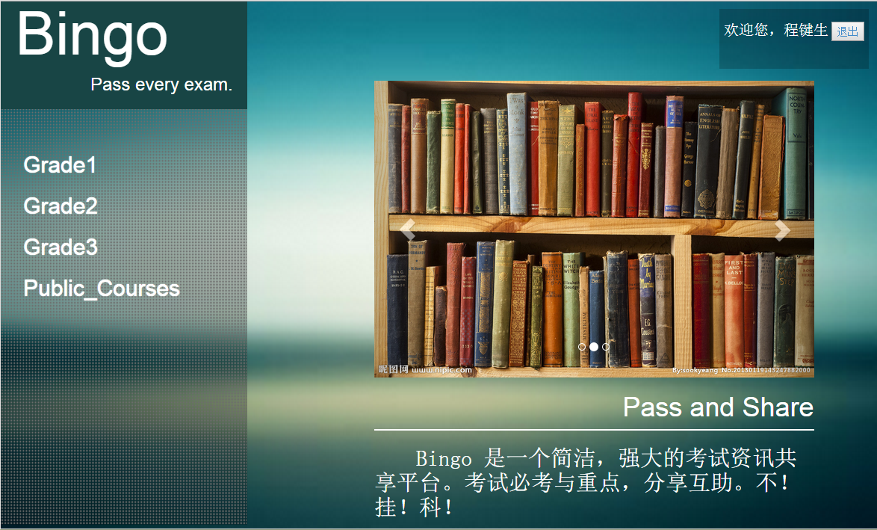

登陆成功后右上角的信息提醒。

对于电脑端，用户选择登陆的时机将会更加自主，

可以随时在各种页面右的上角找到登陆栏选并择登陆或者登出，

并且登陆后自动返回之前浏览的页面。

1. 小组分工

设计与美工-程键生:

1. 产品理念设计

2. 图片筛选及处理

3. 网页版式以及配色设计

前端与交互-崔航：

1.HTML以及CSS编写

2. JavaScript代码编写

交互与后台-崔颢：

1. JavaScript代码编写

2.服务器端代码编写，后台环境搭建

1. 代码分析以及技术难点

全部的原创代码在1000行左右，包括300+的JavaScript，300+的python，

300+的HTML 以及 200+的CSS。附上开源的jQuery类库以及bootstrap框架，总代码数在1500-2000行，并有良好的代码风格。

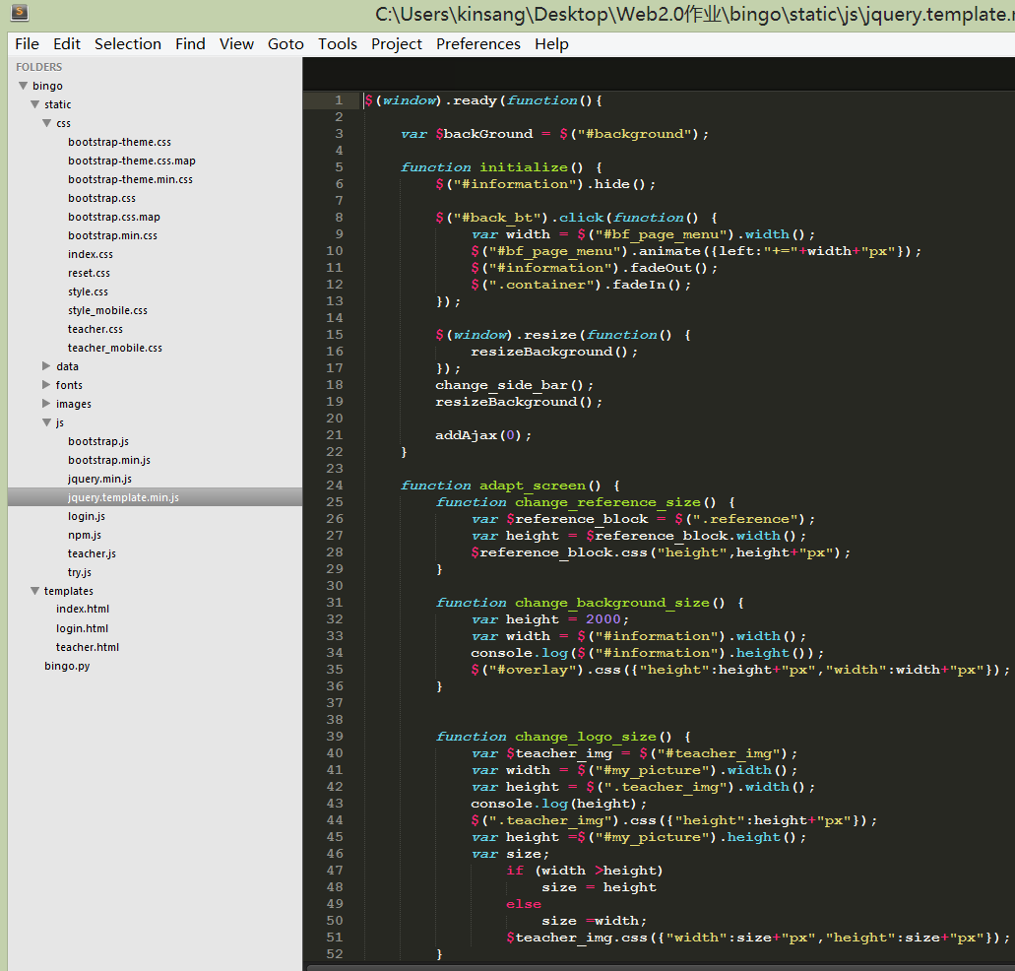

五、心得体会

程键生：

此前完成的作业都是在需求文档下，跟着教材或者博客一点一点地实现功能。而这次大作业能够和队友一起发掘创意并将其实现，收获良多。

在团队合作上，合作意识以及沟通能力有所增强。对于一个项目而言，在各自写代码或者设计版式之前，充分的规划与协商对后面的工作具有重要意义。比如代码变量名的各自命名如何避免冲突，对应模块功能以及属性的充分讨论以避免漏洞的出现。

此次项目就因为着手打代码之前没有对功能规划进行足够详尽的讨论和考虑，使得全队不得不通宵达旦地赶进度，可谓惨痛教训。可见，制定合理的进度表以及及时的交流反馈有助于整个项目的进展。

在技术上，加深了对网页版式设计以及配色的理解，photoshop的使用熟练度也有所提高。对一个网站具体的建站过程也有了更多感性的认识，课上学习的css以及html的知识得以巩固和拓展。